**НАЗВАНИЕ СТАТЬИ**

***П.П. Погосян***

*Российско-Армянский (Славянский) университет*

*mail@mail.ru*

**АННОТАЦИЯ**

Текст. Текст. Текст. Текст. Текст. Текст. Текст. Текст. Текст. Текст. Текст.

*(аннотация приводится на русском и английском языках. Объем аннотации не должен превышать 200 слов).*

**Ключевые слова:** текст, текст, текст, текст, текст (не более 5 слов).

Текст статьи. Текст статьи. Текст статьи. Текст статьи. Текст статьи. Текст статьи. Текст статьи. Текст статьи. Текст статьи. Текст статьи. Текст статьи[1].

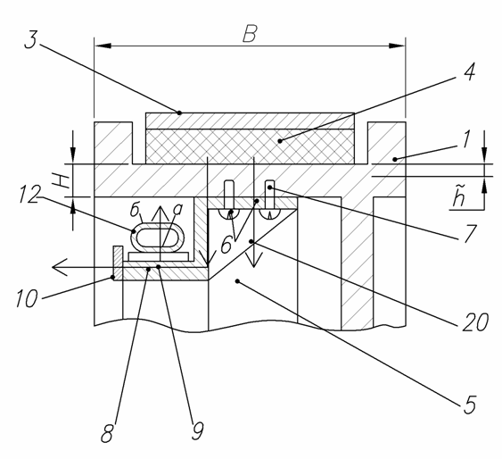

***Рисунок 1. Название рисунка***

Текст статьи. Текст статьи. Текст статьи. Текст статьи. Текст статьи. «Цитата» [1, с. 368]. Текст статьи. Текст статьи. Текст статьи. Текст статьи.

 (1)

где: количество тепла, идущее на нагрев шкива;

масса груза, движущегося с начальной скоростью ;

механический эквивалент тепловой работы;

коэффициент, учитывающий превращение кинетической энергии в другие виды нетепловой энергии, неравномерное распределение удельного давления в зоне контакта ФП и фактическую площадь соприкосновения ФП;

коэффициент распределения тепловых потоков ФП.

***Таблица 1.***

**Название таблицы**

|  |  |  |  |  |
| --- | --- | --- | --- | --- |
| **Текст** | **Текст** | **Текст** | **Текст** | **Текст** |
| Текст | Текст | Текст | Текст | Текст |
| Текст | Текст | Текст | Текст | Текст |
| Текст | Текст | Текст | Текст | Текст |

Текст статьи. Текст статьи. Текст статьи. Текст статьи. Текст статьи. «Цитата» [2]. Текст статьи. Текст статьи. Текст статьи. Текст статьи.

**ARTICLE TITLE**

***P. Poghosyan***

*Russian-Armenian (Slavonic) University*

**ABSTRACT**

Text, text, text, text, text, text, text, text, text, text, text, text, text, text, text, text, text, text, text, text, text, text, text, text, text, text, text, text, text.

**Keywords**: text, text, text, text, text.

**ЛИТЕРАТУРА**

1. *Bently A.* The process of government. C. 1961. 2. Burrell M. Lobbying and the Media: Working with Politicians and Journalists. L. 2001.
2. *Белоусов А.Б.* Современная практика лоббизма в США // Антиномии. Ер., 2013.
3. *Скифская, А.Л.* Политическое лоббирование интересов бизнеса / А.Л. Скифская, С.А. Шестаков // Известия вузов. Социология. Экономика. Политика = Proceedings of higher educational institutions. Sociology. Economics. Politics. Тюмень, 2019. Т. 12, № 4. СС. 9–26. Рез. англ.

1. *Белоусов А.Б. Современная практика лоббизма в США // Антиномии. Ер., 2013. С. 74.*